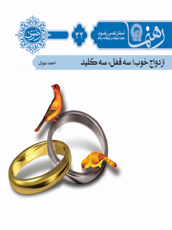

رهنما 32 ازدواج خوب سه قفل سه کلید


ghaemiyeh.com

فهرست مطالب
مشخصات کتاب 4
اشاره 4
ازدواج خوب: سه قفل، سه کلید. 6
آن، خسارتی جبران ناپذیر. 8
قفل۱. چرا ازدواج کنم؟ 10
قفل۲. با چه کسی ازدواج کنم؟ 22
قفل۳. چه تلاشی برای استمرارِ زندگیِ خوب با همسر باید کرد؟ 36
برای مطالعه بیشتر 42

مشخصات کتاب
عنوان و نام پدیدآور : ازدواج خوب: سه قفل، سه کلید/ گردآورنده معاونت تبلیغات و ارتباطات اسلامی.
مشخصات نشر : مشهد: انتشارات قدس رضوی، ۱۳۹۱.
مشخصات ظاهری : ۶۰ ص.؛ ۱۲×۱۷ س‌م.
شابک : 978-600-6543-84-0
وضعیت فهرست نویسی : فیپا
یادداشت : کتابنامه.
موضوع : زناشویی (اسلام)
موضوع : روابط زن و مرد -- جنبه‌های مذهبی -- اسلام
شناسه افزوده : موسسه انتشاراتی قدس رضوی. معاونت تبلیغات و ارتباطات اسلامی
شناسه افزوده : موسسه انتشاراتی قدس رضوی
رده بندی کنگره : BP۲۵۸/۵/الف۴۳ ۱۳۹۱
رده بندی دیویی : ۲۹۷/۷۲۵
شماره کتابشناسی ملی : ۲۸۶۸۲۳۵

اشاره
تصویر


ازدواج خوب: سه قفل، سه کلید.
ازدواج، شیرین‌ترین و ماندگارترین بخش دوران جوانی است و آغازی برای یک زندگی زیباست تا در پرتو آن لذت‌های سالم و مسرات روحی در آن تجربه شود. مفاهیمی چون عشق، محبت، صفا، آرامش و همدلی در پرتو ازدواج معنا می‌یابد.
آدمی چنان آفریده شده است که به کشش فطری و طبیعی، به سمت ازدواج و سامان دادن خانواده رهنمون می‌شود؛ انکار آن، مبارزه با فطرت است و تاخیر و یا عدم دقت در
تصویر
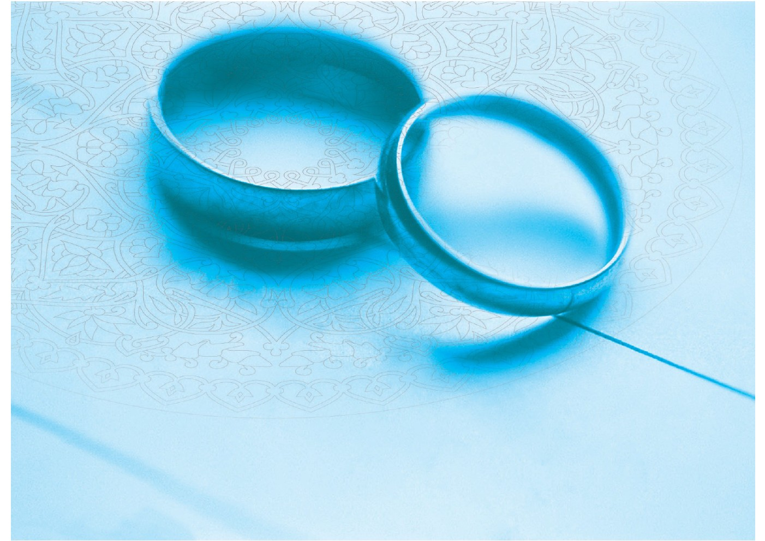

آن، خسارتی جبران ناپذیر.
هر جوانی که در سنّ ازدواج قرار می گیرد، سه پرسش (قفل) اصلی پیشِ روی خود می‌بیند:
1.
چرا ازدواج کنم و اصولاً در ازدواج چه فایده‌ها و آثاری دارد؟
2.
با چه کسی ازدواج کنم و در انتخاب همسر، چه معیارها و خصوصیاتی را در نظر بگیرم؟
3.
پس از ازدواج، چگونه زندگی‌مان را به‌خوبی به‌پیش ببریم و آن را خوب و شایسته مدیریت کنیم؟
هر کس کلیدهای بازکردنِ این سه قفل را داشته باشد، می‌تواند بر شکل‌دهیِ یک زندگی مشترک و صفابخشی به آن، موفق شود.
این نوشتار برآن است تا سه کلید برای این سه قفل ارائه دهد:
تصویر


قفل۱. چرا ازدواج کنم؟
تصویر
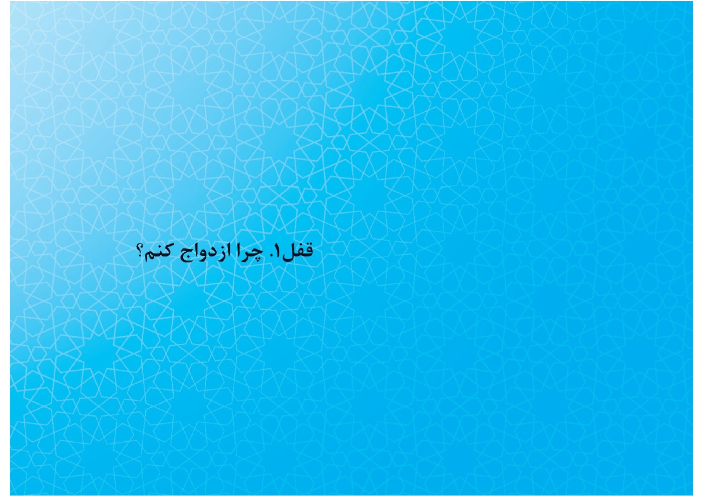
ازدواج حادثۀ شیرین و تحول به‌یادماندنی دوران جوانی شماست. با ازدواج، صفا و محبت و شیدایی می‌شکفد و حیاتی سبز و همراه با مسرّتِ معنوی و لذت‌های سالم، آغاز می‌شود. آدمی چنان آفریده شده است که به‌طور فطری و طبیعی، به‌سوی ازدواج و سامان‌دادن خانواده، رهنمون می‌شود. سخن کوتاه و صریح پیامبر را جدی بگیرید: «ای گروه جوانان، ازدواج کنید.»
عشق، مصاحبت و دستیابی به انتظارات را سه انگیزۀ مهم ازدواج شمرده‌اند و نیز نقل کرده‌اند که «هیچ بنیادی در اسلام، نزد خداوند، محبوب‌تر از ازدواج نیست.»
کسانی که تن به ازدواج نمی‌دهند و از این سنّت الهی سرپیچی می‌کنند، نوعی خامی در وجودشان باقی می‌ماند و بسیاری از ابعادِ وجودی‌شان شکوفا نمی‌شود؛ به‌گفتۀ استاد
مطهری: «نوعی پختگی هست که جز در پرتوِ ازدواج پیدا نمی‌شود.»ازدواج را تأخیر نیندازید و به‌هنگام، دست‌به‌کار شوید؛ زیرا، اولین مرحلۀ خروج از خودِ طبیعی فردی و توسعه‌پیدا‌کردنِ شخصیت انسان، ازدواج است و کسانی‌که این دوران را نگذرانند، تا پایانِ عمر درجه‌ای از نابالغی را به‌همراه خواهند داشت.
ازدواج کنید؛ زیرا رسول خدا همواره می‌فرمودند: «هر که دوست دارد از سنّت من پیروی کند، به ازدواج روی آورَد؛ زیرا، ازدواج [بخشی] از سنّت من است.»همچنین، در سخنان ایشان، از گشوده‌شدن درهای رحمت آسمانی و وزش نسیم احسان و فیض الهی،
به‌هنگام ازدواج، خبر آمده است.بی‌تردید، کامل‌شدن دین فرد را می‌توان جلوه‌ای از لطف خدا دانست. هیچ‌یک از یاران رسول خدا ازدواج نمی‌کرد، مگر اینکه حضرت درباره‌اش می‌فرمود: «دینش کامل شد.»
تمایل مرد و زن جوان به یکدیگر، واقعیتی درونی است و آن دو، در پرتو ازدواج، آثار و فوایدی متعدد به‌دست می‌آورند. برخی از آن‌ها عبارت‌اند از:
۱. آرامش روح و روان
آرامش دُرّی گران‌بها برای آدمی است و او هماره، در پِی کسب آرامش و افزایشِ رضایت
از زندگی است. پیامبر اکرم بهترین زینت آدمی را آرامشِ همراه با ایمان می‌دانستند.
ازدواج در زمرۀ بهترین و سالم‌ترین شیوه‌های به‌چنگ‌آوریِ آرامش است. آرامش روح و روان، در پناه ازدواجی موفق تحقق می‌یابد و این احساس، زمینۀ رشد جوان را برای دستیابی به فضیلت‌های انسانی، فراهم می‌آورد؛ آن‌گونه که پروردگار مهربان می‌فرماید: «از نشانه‌های او اینکه از [نوع] خودتان، همسرانی برای شما آفرید؛ تا بدان‌ها آرام گیرید و میانتان دوستی و رحمت نهاد. آری، در این [نعمت]، برای مردمی که می‌اندیشند، قطعاً نشانه‌هایی است.»علامه‌طباطبایی در تفسیر این آیه می‌گوید: «هر یک از زن و مرد، در حدّ خود و فی‌نفسه، ناقص و محتاج به طرف دیگر است و از مجموعِ آن دو، واحدی تام و تمام درست می‌شود و به‌سبب همین نقص و احتیاج است که هر یک، به‌سوی دیگری
حرکت می‌کند و چون بدان رسید، آرامش و سکونت می‌یابد؛ زیرا هر ناقصی، مشتاق به کمال است و هر محتاجی، مایل به زوال حاجت و فقر خویش.»
همسر می‌تواند برای انسان آرامش‌آفرین باشد و این آرامش فردی، آرامش اجتماعی را در پِی دارد. بی‌شک، نتیجۀ چنین رضایتی از زندگی و آرامش، فزونیِ مروّت و نیکیِ سیرت است. پیامبر می‌فرمایند: «پسران و دختران مجرّد خود را همسر دهید تا خداوند، مروّتشان را افزون و سیرتشان را نیکو کند.»
۲. ارضای تمایلات جنسی
ازدواج وسیله‌ای پاک و کامل برای ارضای تمایل جنسی و پدیده‌ای سازنده برای
درامان‌ماندن از آلودگی‌های جنسیِ خلاف عقل است. رسول خدا می‌فرمایند: «ازدواج بهترین وسیله برای نفیِ نگاه شهوانی، عفت جنسی، پاک‌دامنی و شرافت انسانی است.»
برای نفوذ شیطان، مسائل جنسی و شهوانی یکی از راه‌های آسان است که گاهی در پوشش ارتباط دوستانه، بین پسر و دختر، جوان را در ورطۀ هرزگی و فساد می‌اندازد؛ اما جوان در پرتو مهر همسر خود، این راه نفوذ را مسدود می‌کند.
رسول خدا ضمن توصیه به ازدواج و نهی جوان از ارتباط‌های نامشروعمی‌فرمایند: «هر جوانی که در ابتدای جوانی‌اش ازدواج کند، با این کار نیک خود، نالۀ ابلیس را در می‌آورد؛ چنان‌که او فریاد می‌کشد: “وای بر من! وای بر من! این جوان دو سومِ دین و آیینش
را از گزند من در امان نگه داشت و خود را بیمه کرد.»...» آنگاه، رسول خدا این‌گونه سفارش فرمودند: «... پس لازم است در یک‌سومِ باقی‌مانده، خویشتن‌دار باشد.»
زوج جوان به دلیل مصونیت از آلودگی‌ها و انحراف‌های شهوانی، جایگاه والایی نزد خداوندU دارند؛ تاجایی‌که «خوابشان برتر از انسان مجردی است که روزها روزه دارد و شب‌ها به‌سببِ عبادت، بیدار می‌ماند.»پیامبر رحمت عبادت پسر و دخترِ ازدواج‌کرده را برتر از نماز فرد مجردی می‌دانند که شب و روز خود را به پرستش سپری می‌کند.ازاین‌رو، هرگاه یکی از یارانش ازدواج می‌کرد، پیامبر «کامل‌شدن دین» او را بشارت می‌دادند
و همواره، این توصیه را به جوانان می‌فرمودند: «هر که دوست دارد خدا را پاک و پاکیزه ملاقات کند، درحالی که زن دارد، خدا را ملاقات کند.»
۳. سلامت جامعۀ انسانی
گسترش فرهنگ ازدواج سلامت جامعه را در پِی دارد و اگر پیوند زناشویی برچیده شود، ناراحتی‌های اجتماعیِ فراوانی جامعه را فرامی‌گیرد؛ چون، شخص مجرد مسئولیت اجتماعی را نمی‌پذیرد. اما کسی‌که ازدواج کرده است، به نقطه‌ای اتکا دارد و در حفظ این حریم می‌کوشد. او ناچار است که از زندگیِ خود مراقبت کند، بر سلامت آن بکوشد و کاری نکند که خانواده‌اش ناراحت شوند. ازاین‌روست که بسیاری از مؤسّسات، در حین استخدام، شرط
متأهل‌بودن را قرار داده‌اند. پس، ازدواج می‌تواند وسیلۀ پیشگیری از تخلّفات اجتماعی باشد.
۴. ایجاد نسلی صالح
ادامۀ نسل و نوع آدمی و ایجاد نسلی صالح، از آثار همدمی و پیوند دختر و پسر جوان است؛ دراین‌باب، محمد مصطفی می‌فرمایند: «چه چیزی مؤمن را از انتخاب همسر باز می‌دارد؟ هر آینه در پرتو ازدواج، خداوند، فرزندی را به او ببخشد که زمین را با شعار لا اله الا اللَّه سنگین کند.»
بیشترِ جوانان به‌دلیل واهمه از دشواریِ ادارۀ کامل زندگی، ازدواج را به‌تأخیر انداخته‌اند تا پس از جمع‌آوری و اندوختن مال و اطمینان کامل، گام پیش نهند؛ اما اغلبِ این دغدغه‌ها
روا نیست. با حداقل‌ها نیز می‌توان آغاز کرد و رزق و روزی، در گروِ ازدواج است:«خانواده تشکیل دهید که برای شما روزی‌آور است»نبیّ رحمت در کلام شیرین دیگری می‌فرمایند: «با زنان ازدواج کنید که آنان، ثروت و روزی می‌آورند.»
سخنان مذکور امیدآفرین‌ترین جملاتی است که جوان با الهام از آن‌ها، جرأتِ تصمیم می‌یابد و نیرویش را به تحرکِ مضاعف وامی‌دارد تا در سایۀ فضل و لطف الهی، زیستنی سرشار از صفا و زیبایی را بنیان نهد. بشارت نهایی نیز از جانب پروردگارU است: «اگر تنگ‌دست‌اند، خداوند آنان را از فضل خویش بی‌نیاز خواهد کرد و خدا گشایش‌بخشِ داناست.»
جوانی خدمت پیامبر آمد و اظهار نیاز کرد. رسول خدا به او پیشنهاد ازدواج فرمودند.آن جوان از اینکه دوباره نزد رسول خدا برود و درخواست خویش را عنوان کند، شرم کرد. درآن‌حال، مردی از انصار او را دید و گفت: «دختر خوش‌چهره‌ای دارم... می‌خواهم او را به ازدواجِ تو درآورم.» آن جوان با دخترِ آن مرد انصاری ازدواج کرد و در پرتو این پیوند، رحمت الهی بر زندگی‌شان سایه افکند و گشایش و وسعتی در زندگی زناشویی‌شان فراهم آمد. روزی آن جوان خدمت پیامبر خدا آمد و او را از ماجرای خویش آگاه کرد. پیامبر پس از شنیدن ماجرای شیرین این جوان، فرمودند: «جوانان، بر شما باد که ازدواج کنید.»

قفل۲. با چه کسی ازدواج کنم؟
تصویر
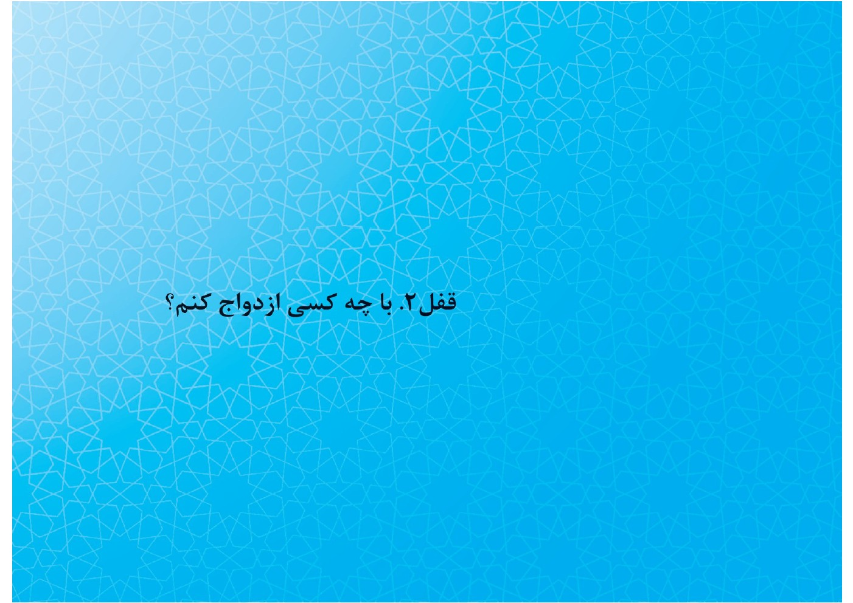
تصویر

دقت در انتخاب همسر، ضرورت است و مسامحه و بی‌توجهی در آن، پشیمانی به‌بار خواهد آورد. بی‌شک، صفاتی نظیر فاسق‌بودن، بی‌عفتی، فحاشی، بداخلاقی و حماقت گزینه‌های ممنوع‌اند،اما گزینه‌های مثبت نیاز به‌توضیح بیشتری دارند. درنظرگرفتنِ معیارها و خصوصیات زیر، در گزینش همسر، لازم است:
1.
دین‌داری
همسر دین‌دار انتخاب کنید؛ زیرا، دین‌داری دختر و پسر جوان، حفظ حریم عفت، حیا، نجابت و غیرت را در پِی خواهد داشت. جوانی نزد پیامبر آمد و از وی دربارۀ ازدواج رهنمود خواست. رسول خدا فرمودند: «آری، ازدواج کن و بر تو باد که همسری دین‌دار
انتخاب کنی.»
پیامبر دربارۀ گونه‌های انتخاب همسر توسط برخی از مردم، چنین بیان داشتند: «برخی برای انتخاب همسر، به مال یا دین یا زیبایی یا به حسَب‌ونسَبِ او توجه دارند؛ اما بر شما باد که با دین‌داران ازدواج کنید.»
هم‌ایشان همسرگزینی بر محور ثروت یا زیبایی و منهای دین‌داری را نهی کرده‌اند: «هر که با زنی برای مالش ازدواج کند، خداوند او را به مال وی واگذار خواهد کردو هر که با او برای زیبایی‌اش ازدواج کند، در او چیزی که خوشایند نیست، خواهد دید و هر که با وی
برای دینش ازدواج کند، خداوند تمام این مزایا را برای او جمع خواهد کرد.»
صید دین کن تا رسد اندر تَبَع حُسن و مال و جاه و بختِ مُنْتفَع
۲. خوش خلقی
به اخلاق مطلوب خود توجه کنید؛ زیرا، شیرازۀ استحکام زندگی زناشویی اخلاق است و سوءاخلاق به‌حکم تجربه، بی‌احترامی‌ها و نامهربانی‌هایی را در پِی دارد و فروغ محبت را خاموش خواهد ساخت. محمد مصطفی می‌فرمایند: «هرگاه برای دختر شما خواستگاری آمد که دین و اخلاقش را می‌پسندید، قبول کنید؛ وگرنه، فتنه و فساد در جامعه، بسیار می‌شود.»
۳. اصالت خانوادگی
به‌دلیل تأثیرپذیریِ انکارناپذیر دختر و پسر از خانواده و محیط رشد، اصالت خانوادگی تعیین‌کننده است. ازاین‌رو، در کلام پیامبر چنین آمده است: «با فلان گروه ازدواج کنید که مردانشان عفت دارند، پس زنانشان هم عفیف هستند؛ و با آن گروه ازدواج نکنید که مردانشان بی‌عفتی پیشه کرده‌اند و زنانشان هم بی‌عفت شده‌اند.»
ایشان، همچنین، از ازدواج با سبزه‌ای که در لجن‌زار روییده شده، پرهیز داده است و در پاسخ، سبزۀ لجن‌زار را این‌گونه معرفی می‌کند: «زن زیبایی که در مکان و خانوادۀ فاسدی باشد.»
۴. همتایی (کفْوِ همدیگر بودن)
هماهنگی، هم‌گرایی، تناسب و سنخیت روحی و اخلاقی و جسمیِ دختر و پسر، ضرورتی است برای پایه‌گذاری و استمرارِ زندگیِ استوارتر، پرثمرتر و لذّت‌بخش‌تر. رسول خدا می‌فرمایند: «به همتایان خود زن بدهید و از همتایان، همسر بگیرید.»
همتایی گونه‌های مختلفی دارد: همتایی دینی، فرهنگی، اخلاقی، علمی، جسمی، زیبایی، سنّی، مالی، خانوادگی، اجتماعی، روحی و روانی. نبیّ رحمت مؤمنان را هم‌شأن و همتای هم می‌دانستند و خودشان زیدبن‌حارثه را با زینب، دختر جحش، و مقدادبن‌اسود را با ضباعه، دختر زبیربن‌عبدالمطلب، تزویج کردند؛ زیرا در نگاه ایشان، بهترین شرافت، ایمان
بود و تناسب در آن، در نظر آن حضرت، جایگاه خاصی داشتو بر گونه‌های دیگر مقدّم بود. داستان ازدواج جوَیْبر و ذلفا، بیان دیگری از این اندیشۀ نبوی است:
جویبر، مردی سیاه‌پوست و فقیر از اهل یمامه بود که به حضور پیامبر شتافت و بااشتیاق، اسلام آورد. حضرت به او تفقد کرده و لباس و غذای او و «اصحاب صُفّه» را فراهم می‌کردند. روزی پیامبر نگاهی به جویبر کردند و فرمودند:
•
جویبر، چه خوب بود که همسری اختیار می‌کردی تا شهوت خود را کنترل کنی و نیز در امور دنیا و آخرت، شریکی داشته باشی.
•
ای پیامبر خدا، پدرم و مادرم فدایت! کدام زن حاضر است به همسریِ من تن در دهد؛ نه حسَب‌ونسَبی دارم و نه مال و جمالی؟
•
ای جویبر، خداوندِ جهان به برکت دین اسلام، کسانی را پَست کرد که در جاهلیت شرافت داشتند و کسانی را شرافت داد که پَست بودند. امروز، همۀ مردم، اعم از سفید، سیاه، قریش، عرب و عجم، برابرند و همه، فرزندان آدم هستند و آدم هم، از خاک آفریده شده است. جویبر، من برای هیچ‌کدام از مسلمانان، نسبت به دیگری، فضیلتی نمی‌بینم؛ جز برای آن‌که تقوا و فرمان‌بُرداری
اش در پیشگاه خدا بیشتر باشد... . هم‌اکنون نزد زیاد‌بن‌لبید که شریف مردم قبیلۀ بنی‌بیاضه است، می‌روی و به او می‌گویی که رسول خدا مرا فرستاده و دستور داده است که دخترت، ذلفا، را به عقد جویبر درآوری.
جویبر نیز با خوشحالی به سوی خانۀ زیاد روانه شد. وقتی وارد منزل او شد، گروه زیادی از بستگان وی گِردش نشسته بودند و گفت‌وگو می‌کردند. جویبر اجازۀ ورود خواست و پیام نبیّ خدا را به زیادبن‌لبید ابلاغ کرد: «رسول خدا پیغام داده است که ذلفا را به عقد من درآوری.» زیاد با تعجب پرسید: «آیا پیامبر خدا، تو را برای ابلاغ این پیام فرستاده
است؟» جویبر پاسخ داد: «آری؛ من سخن دروغ به رسول خدا نسبت نمی‌دهم.» زیاد گفت: «ما دختران خود را به اشخاصی که هم‌شأن ما نیستند، تزویج نمی‌کنیم. برگرد تا خود نزد پیامبر بیایم و عذرم را بگویم.»
جویبر با ناراحتی بازگشت. درآن حال، ذلفا نزد پدر آمد و پرسید:
•
پدرجان، چه گفت‌و‌گویی با جویبر داشتی؟
•
آمده و می‌گوید که پیغمبر مرا فرستاده تا ذلفا را با من تزویج کنی!
•
به‌خدا جویبر دروغ نمی‌گوید. کسی را بفرست تا پیش از آنکه جویبر نزد رسول خدا برود، او را برگرداند.
زیاد بی‌درنگ جویبر را از میانِ راه برگردانید و احترامش کرد و گفت: «اینجا باش تا من برگردم.» و آنگاه خود به محضر رسول خدا رسید و گفت: «پدر و مادرم به‌فدایتان! جویبر حامل پیامی از سوی شما بود. ما طایفۀ انصار، دختران خود را جز به افراد هم‌شأن خود،
تزویج نمی‌کنیم.» پیامبر پاسخ دادند: «ای زیاد، جویبر مردی با ایمان است؛ مرد مؤمن، هم‌شأن زن مسلمان است. دخترت را به همسریِ جویبر درآور و از دامادی او ننگ مدار!»
زیاد به خانه برگشت و گفته‌های ایشان را به اطلاع دختر رسانید. ذلفا نیز ضمن خرسندی از پیشنهاد رسول خدا ، به پدر چنین گفت: «پدرجان، این را بدان که اگر از فرمان پیامبر خدا سرپیچی کنی، کافر خواهی شد.»
پس از آن، زیادبن‌لبید دست جویبر را گرفت و او را به‌میان بزرگان قوم خود آورد و ذلفا را به ازدواج او درآورد. مهریه و جهیزیۀ عروس را نیز شخصاً به‌عهده گرفت و به‌دلیل تنگ‌دستیِ داماد، خود، خانه‌ای با وسایل زندگی تهیه کرد و به وی اختصاص داد و بدین‌گونه، ذلفا به همسری جویبر درآمد.
۵. زیباییِ
معیار زیبایی در شیرینی و صفای زندگی مؤثر خواهد بودو لازم است زن و مرد یکدیگر را از نظر اندام، چهره و شکل ظاهری بپسندند. پیامبر اکرم فرموده‌اند: «إنّ مِنْ سعادَةِ المرء المسلم... المراة
الجملات ذات دین»(= از سعادت مسلمان این است که همسری زیبا و دین‌دار داشته باشد.)
قضاوت درباب میزان زیبایی، معیارِ معیّن و قانون استانداردی ندارد؛ بلکه تاحدودی به سلیقۀ افراد بستگی دارد: ممکن است فردی در نظر کسی زیبا باشد و در نظر دیگری زشت. می‌توان گفت، زیبایی به‌اندازه‌ای باید باشد که طرفین، همدیگر را بپسندند و جذابیت کافی برای همدیگر داشته باشند و هر کدام، متناسب با ویژگی‌های خود، دیگری را انتخاب کند.
به‌عبارت‌دیگر، زن و شوهر از نظر ظاهری نیز باید کُفْو همدیگر باشند. اگر انسانی قیافۀ ظاهری و اندام همسرش را نپسندد و دوست نداشته باشد، ممکن است به‌طور ناخواسته، از او بهانه و ایراد بگیرد و زندگی را بر او تلخ کند.
زیباییِ همسر در حفظ و تقویت عفت و ایمان همسرش تأثیر دارد و اگر شخصی از زیبایی همسرش راضی باشد، چشم و فکر و عملش متوجه دیگران نخواهد شد، حسرت زیبارویانِ بیگانه را نخواهد خورد، به‌دنبال بیگانگان نخواهد رفت و به همسرش خیانت نخواهد کرد؛ مگر اینکه از فطرت انسانی خارج شده و از ایمان و عفت، بی‌بهره باشد.
به‌هرحال، زیبایی ازجمله صفات کمال است و باید دقت داشت که در اولویت‌بندی معیارها، زیبایی در رتبۀ اول قرار ندارد و تنها اگر با معیارهای اساسی، مثل تدیّن، اخلاق، عقل و شرافت خانوادگی همراه باشد، ارزش خواهد داشت؛ به‌فرمودۀ رسول خدا : «نباید
حُسن چهرۀ زن را بر حُسن دین‌داریِ او برتری داد.»نیز، این توصیۀ مهم امام‌صادق را که مشابه با توصیۀ مذکور از جدّ بزرگوارشان است، نباید فراموش کرد: «اذا تزوَّج الرّجل المراة لجمالها او مالها وَکّل الی ذلک و اذا تزوّجها لدینها رزقه الله المال و الجمال.»(= اگر مردی زیبایی یا ثروت زنی را معیار ازدواج قرار دهد، خداوند او را بدان وامی‌گذارد! و اگر برای دیانتش تزویج کرد، خداوند ثروت و زیباییِ او را هم فراهم می‌سازد.)

قفل۳. چه تلاشی برای استمرارِ زندگیِ خوب با همسر باید کرد؟
تصویر
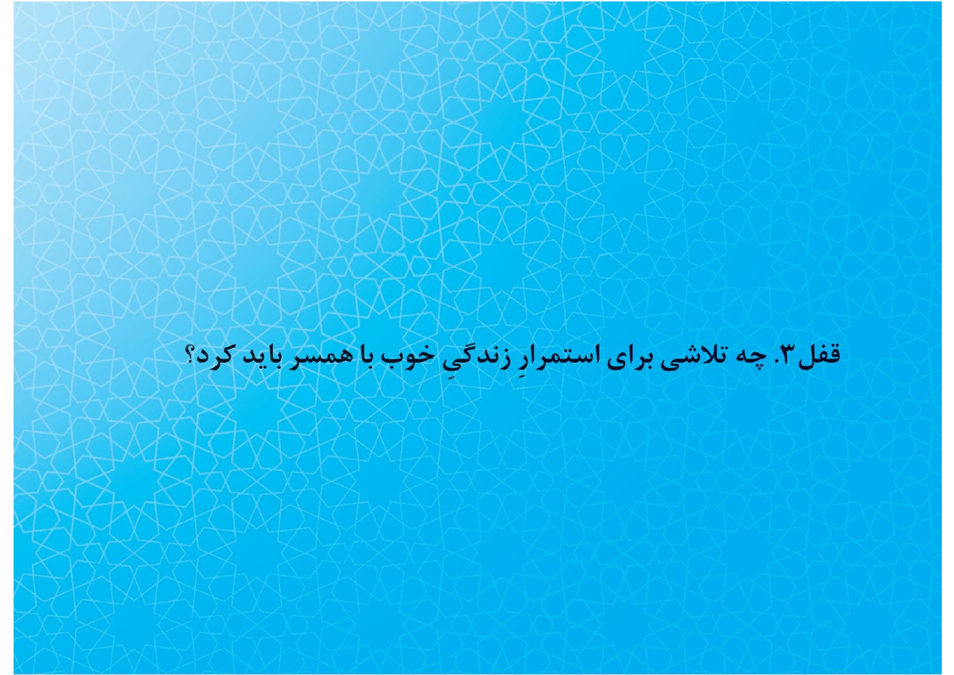
تصویر

همسر خود را بزرگ بشمارید. او به‌منزلۀ بال شماست که با آن، می‌توانید پرواز کنید. با بزرگداشت او، بر گرما و محبت زندگیِ خود بیفزایید.
این آیۀ قرآن تأمل‌برانگیز است: «یکی از آیات الهی این است که برای شما، از جنس خودتان، جفتی بیافرید تا با او انس بگیرید و آرامش بیابید و در میان شما، دوستی و مهربانی قرار داد و در این امر، برای افرادی که اهل اندیشه و تفکر باشند، آیات و نشانه‌هایی وجود دارد.»به‌فرمودۀ پروردگارU پیامد انس، الفت، همدلی و همزبانی با همسر، آرامش است.
به‌فرمودۀ امام‌صادق: «پنج چیز است که هر کس یکی از آن‌ها را نداشته باشد، همواره در زندگی‌اش نقص دارد و فکرش مشوّش و دلش نگران است: اول، سلامت جسم و دوم، امنیت و سوم، وسعت روزی است. چهارم، همراه و مونسِ هم‌رأی می‌باشد که همان
همسر خوب و فرزند خوب و همنشین خوب است. پنجمین چیز که دربرگیرندۀ همۀ این خصلت‌هاست، آرامش خاطر و رفاه زندگی است.»
حضرت محمد در خانواده، مهربان بودند و نسبت به همسران خود، هیچ‌گونه خشونتی روا نمی‌داشتند و این، برخلافِ خلق‌وخوی مکّیان بود. وی به حُسن معاشرت با زنان، توصیه می‌کردند و می‌فرمودند: «همۀ مردم خصلت‌های نیک و بد دارند. مرد نباید فقط جنبه‌های ناپسندِ همسر خویش را در نظر بگیرد و او را [بدین‌سبب] تَرک کند؛ زیرا، هرگاه از یک خصلتِ او ناراحت شود، خصلت دیگرش مایۀ خشنودیِ اوست و این دو را باید با هم به‌حساب آورد.»
ایشان با فرزندان و فرزندزادگان خود، مهربان بودند و به آن‌ها محبت می‌کردند: آنان را روی دامن خویش می‌نشاندند، بر دوش خویش سوار می‌کردند، می‌بوسیدند و این‌ها همه،
برخلاف خلق‌وخوی رایج آن زمان بود.
رابطه عاطفی و وابستگی زن و شوهر به یکدیگر، یک امتیاز و لطف الهی برای زیبایی و طراوت زندگی است ؛ دوستی همسر از اخلاق انبیاست و این دوستی را باید به همسر اعلام کرد. پیامبر رحمت می‌فرمودند: «این سخنِ مرد به زن خود که «دوستت دارم»، هرگز از دلِ زن بیرون نمی‌رود.»خلاصه اینکه نیکی‌کردن باعث تصرف دل‌ها می‌شود. پس، به همسر خود مهر بورزید و به او وفادار باشید و گره‌های کوچک و بی‌اهمیت زندگی را نادیده بگیرید.
پایان متن را با سخن حضرت رضا زینت می بخشیم؛ سخنی که به نوع رابطه مهربانانه زن و مرد اشاره دارد :
الف. «هیچ فایده ای به کسی نمی‌رسد بهتر از این که برای او بانویی باشد که نگاه کردن
به او موجب سرور و شادمانی همسر باشد و در غیاب شوهر امانت دار و حافظ حریم خویش و خانواده و اموال شوهر باشد .»
ب.اگر نسبت به کسی محبتی دارید، آن را آشکار کنید زیرا اظهار دوستی نیمی از خردمندی به شمار می‌آید. بنابراین زن و شوهر باید عواطف خود را در خصوص هم علنی سازند و در این مورد از خجالت و شرمساری اجتناب نمایند.

برای مطالعه بیشتر
آیین همسرداری، ابراهیم امینی.
گلبرگ زندگی، حسین دهنوی.
ازدواج مکتب انسان سازی، شهید پاک نژاد.
بهشت خانواده، سید جواد مصطفوی.

ghaemiyeh.com

. کلینی، کافی، ج‌۶، ص.۳۳۰
. عاملی، وسائل الشیعه، ج‌۱۴، ص۳.
. مرتضی مطهری، تعلیم و تربیت در اسلام، ص.۳۹۸
. همان، ص.۲۵۱
. مجلسی، بحارالانوار، ج۱۰، ص.۹۳
. «یفتح ابواب السماء بالرحمه... عند النکاح.» در: نوری، مستدرک‌الوسائل، ج۱۴، ص‌۱۵۲.
. نعمان مغربی، دعائم الاسلام، ج۲، ص.۱۹۰
. صدوق، من لایحضره الفقیه، ج۴، ص۴۰۳.
. روم/.۲۱
. المیزان فی تفسیر القرآن، ج۱۶، ص۶۶.
. بحارالانوار، ج‌۱۰۰، ص‌۲۲۲.
. مستدرک الوسائل، ج‌۱۴، ص.۱۵۳
. «ای جوان، ازدواج کن و از زنا بپرهیز؛ همانا که این زشتی، ایمان را از قلب تو بیرون می‌کشد.» در: مکارم الاخلاق، ج‌۱، ص‌۴۳۰.
. بحارالانوار، ج‌۱۰۰، ص.۲۲۱
. قمی، سفینة البحار، ج‌۱، ص‌۵۶۱.
. شیخ طوسی، التهذیب، ج‌۷، ص.۲۳۹
. دعائم الاسلام، ج‌۲، ص‌۱۹۰.
. شیخ مفید، المقنعه، ص.۴۹۶
. شیخ صدوق، من لایحضره الفقیه، ج‌۳، ص.۳۸۲
. مکارم‌الاخلاق، ج‌۱، ص.۴۳
. رسول خدا ، در: بحارالانوار، ج‌۱۰۳، ص‌۲۱۷.
. مکارم‌الاخلاق، ج‌۱، ص.۴۳
. نور/.۳۲
. در روایتی آمده است که پیامبر سه بار به او توصیۀ ازدواج کردند. ر.ک: وسائل الشیعه، ج۱۴، ص۲۵.
.کافی، ج‌۸۵، ص‌۳۳۰.
. وسائل الشیعه، ج‌۱۴، ص‌۲۰؛ مستدرک الوسائل، ج‌۱۴، ص.۱۶۵
. کافی، ج‌۵، ص.۳۳۲
. کنزالعمال، ح.۴۴۶۰۲
. پیامبر می‌فرمایند: «برای ثروت با آنان ازدواج نکنید؛ چه‌بساکه دارایی‌شان آنان را بر ضدّ شما بشوراند.» کنزالعمال، ح‌۴۴۵۳۷.
. وسائل الشیعه، ج‌۱۴، ص.۳۱
. مثنوی معنوی، دفتر۴، بیت .۳۱۴۱
. وسائل الشیعه، ج۱۴، ص.۵۱
. همان، ص‌۲۷۱.
. همان، ص.۱۹
. همان، ص.۲۹
. همان، ص.۴۰
. کافی، ج۵، ص.۳۳۹
. پیامبر : «نیکوترین زنان امت من، خوب‌رویان هستند.» در: وسائل الشیعه، ج‌۱۴، ص‌۱۶۰.
. بحارالانوار، ج۱۰۱، ص۱۰۱.
. کنزالعمال، ح‌۴۴۵۹۰.
. کافی ، ج۵، ص۳۳۳.
. روم/.۲۲
. الخصال، ص۲۸.
. مرتضی مطهری، مجموعه آثار، ج‌۲ (وحی و نبوّت)، ص۲۵۱تا.۲۶۲
. اصول کافی، ج۵، ص۵۶۹.
. وسائل‌الشیعه، ج 20، ص 40.
. اعیان الشیعه، ج4، ص19.

